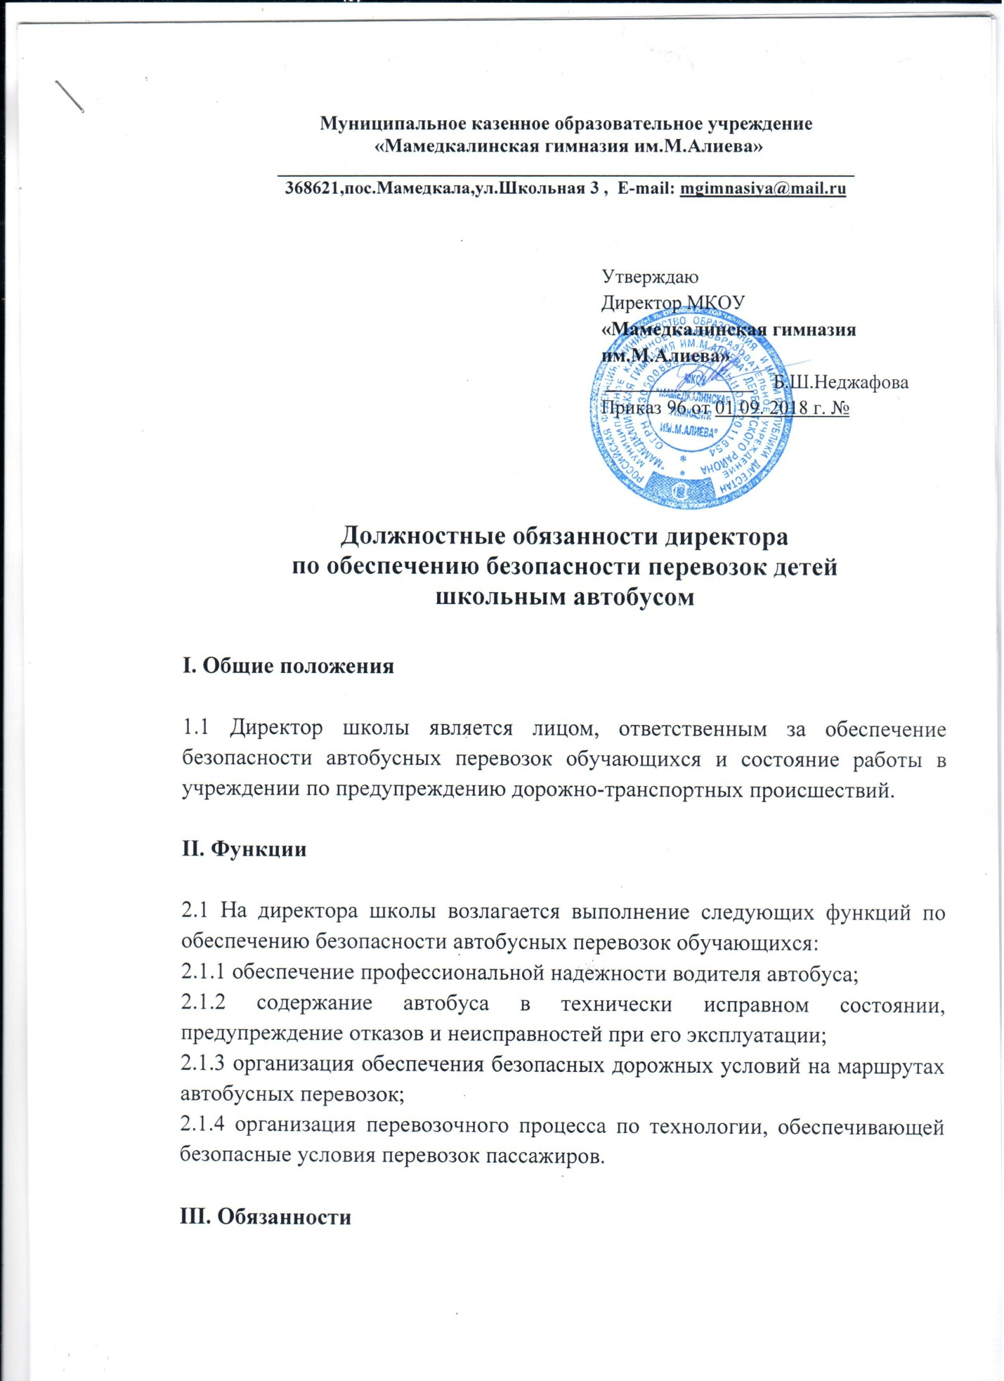

3.1 Для обеспечения профессиональной надежности водителя в процессе их профессиональной деятельности директор обязан:
3.1.1 осуществлять прием на работу, организовывать стажировки и допуск к осуществлению перевозок пассажиров водителей, имеющих непрерывный стаж работы в качестве водителя автобуса не менее трех лет;
3.1.2 обеспечивать повышение профессионального мастерства водителя путем организации занятий необходимой для обеспечения безопасности дорожного движения периодичности, но не реже одного раза в год, по соответствующим учебным планам и программам ежегодных занятий с водителями;
3.1.3 обеспечивать проведение в установленные сроки медицинского освидетельствования водителя;
3.1.4 организовывать регулярное проведение предрейсовых медицинских осмотров водителя;
3.1.5 обеспечивать соблюдение установленных законодательством Российской Федерации режимов труда и отдыха водителя;
3.1.6 осуществлять регулярное обеспечение водителя необходимой оперативной информацией об условиях движения и работы на маршруте путем проведения регистрируемых инструктажей, включающих сведения:
- об условиях движения и наличии опасных участков, мест концентрации дорожно-транспортных происшествий на маршруте;
- о состоянии погодных условий;
- о режимах движения, организации труда, отдыха и приема пищи;
- о порядке стоянки и охраны транспортных средств;
- о расположении пунктов медицинской и технической помощи, постов ГИБДД;
- об изменениях в организации перевозок;
- о порядке проезда железнодорожных переездов и путепроводов;
- об особенностях перевозки детей;
- об особенностях обеспечения безопасности движения и эксплуатации автобусов при сезонных изменениях погодных и дорожных условий;
- об изменениях в нормативно-правовых документах, регулирующих права, обязанности, ответственность водителей по обеспечению безопасности дорожного движения.
3.1.7 организовывать контроль за соблюдением водителем требований по обеспечению безопасности автобусных перевозок.
3.2 Для содержания автобуса в технически исправном состоянии, предупреждения отказов и неисправностей при их эксплуатации директор обязан:
3.2.1 обеспечить наличие и исправность средств повышения безопасности пассажиров школьных автобусов в соответствии с действующими нормативными требованиями;
3.3.1 обеспечивать проведение государственного технического осмотра, обслуживания и ремонта автобуса в порядке и сроки, определяемые действующими нормативными документами;
3.3.2 обеспечивать проведение ежедневного технического осмотра автобусов перед выходом в рейс и по возвращении из рейса с соответствующими отметками в путевом листе;
3.3.3 обеспечить охрану автобусов для исключения возможности самовольного их использования водителем организации, а также посторонними лицами или причинения автобусам каких-либо повреждений.
3.4 Для организации обеспечения безопасных дорожных условий на маршрутах автобусных перевозок директор обязан:
3.4.1 немедленно сообщать в органы исполнительной власти, дорожные, коммунальные и иные организации, в ведении которых находятся автомобильные дороги, улицы, железнодорожные переезды, паромные переправы, а также в органы ГИБДД о выявленных в процессе эксплуатации маршрутов недостатках в состоянии автомобильных дорог, улиц, железнодорожных переездов, паромных переправ, их обустройства, угрожающих безопасности движения, а также о внезапных неблагоприятных изменениях дорожно-климатических условий, стихийных явлениях; принимать необходимые предупредительные меры (организация движения с пониженными скоростями, изменение маршрута движения, информирование водителей, временное прекращение движения автобусов) в соответствии с действующими нормативными документами;
3.4.2 осуществлять выбор местоположения автобусных остановок (площадок для посадки и высадки детей) в соответствии с действующими нормативными документами с соблюдением условий обеспечения максимального удобства пассажиров, необходимой видимости автобусных остановок и безопасности движения транспортных средств и пешеходов в их зоне, согласовывать с дорожными, коммунальными организациями, главным архитектором района, органами ГИБДД и направлять соответствующие документы на утверждение муниципальными органами исполнительной власти;
3.4.3 организовать установку на маршрутах специальных остановочных знаков с указанием времени прохождения автобусов, осуществляющих перевозку детей;
3.4.4 производить комиссионное обследование автобусных маршрутов перед их открытием и в процессе эксплуатации — не реже двух раз в год (к осенне-зимнему и весенне-летнему периоду) в порядке, определяемом действующими законодательными и иными нормативными правовыми документами с оформлением результатов обследования актом, в котором дается заключение комиссии о возможности эксплуатации автобусных маршрутов;
3.4.5 немедленно информировать муниципальный орган управления образованием о несоответствии действующих автобусных маршрутов требованиям безопасности дорожного движения для принятия решения о временном прекращении автобусного движения на этих маршрутах или их закрытии;
3.4.6 осуществлять постоянное взаимодействие с органами ГИБДД для оперативного получения информации о неблагоприятных изменениях дорожно-климатических условий, параметров дорожных, метеорологических и иных условий, при которых временно прекращается или ограничивается движение на маршруте перевозок детей школьными автобусами;
3.4.7 прекратить автобусное движение в случаях, не терпящих отлагательства, когда дорожные или метеорологические условия представляют угрозу безопасности перевозок детей (разрушение дорог и дорожных сооружений, вызванное стихийными явлениями, аварии на тепловых, газовых, электрических и других коммуникациях);
3.4.8 разрабатывать графики (расписания) движения на основе определения нормативных значений скоростей движения школьных автобусов на маршруте и отдельных его участках между остановочными пунктами;
3.5 Для организации перевозочного процесса по технологии, обеспечивающей безопасные условия перевозок детей, директор обязан:
3.5.1 обеспечивать сопровождение перевозок групп детей преподавателями или специально назначенными взрослыми;
3.5.2 обеспечивать проведение предрейсовых инструктажей водителя, сопровождающих лиц и детей о мерах безопасности во время поездки на школьном автобусе;
3.5.3 обеспечить водителя школьного автобуса графиком движения на маршруте с указанием времени и мест остановок, схемой маршрута с указанием опасных участков, информацией об условиях движения и другими необходимыми путевыми документами;
3.5.4 организовывать контроль за соблюдением маршрутов и графиков (расписаний) движения, количеством перевозимых пассажиров, не превышающим число мест для сидения;
3.5.5 уведомлять органы ГИБДД об организации перевозок школьников, массовых перевозок детей (в лагеря труда и отдыха и т.д.) для принятия мер по усилению надзора за движением на маршруте и решения вопроса о сопровождении колонн автобусов специальными транспортными средствами;
3.5.6 регулярно информировать муниципальный орган управления образованием о причинах и обстоятельствах возникновения дорожно-транспортных происшествий, нарушениях Правил дорожного движения и других норм безопасности движения;
3.5.7 вести учет и анализировать причины дорожно-транспортных происшествий с автобусами и нарушений водителем учреждения правил движения;
3.5.8 выезжать на место ДТП для проведения служебного расследования, составлять положенные документы в соответствии с Инструкцией по предупреждению и учету дорожно-транспортных происшествий и в установленные сроки направлять их в вышестоящие организации.

IV. Права

4. Директор имеет право:

4.1 запрещать выпуск автобуса в рейс или возвращать в гараж при обнаружении в них технических неисправностей, угрожающих безопасности движения;
4.2 отстранять от работы водителя при их появлении на работе в нетрезвом состоянии, а также, если их состояние или действия угрожают безопасности перевозок;
4.3 обеспечивать проведение послерейсовых медицинских осмотров для водителей, состояние здоровья которых требует особого контроля.

V. Ответственность

5.1 Директор несет ответственность за нарушения требований нормативных правовых актов по обеспечению безопасности автобусных перевозок — дисциплинарную, административную, гражданско-правовую или уголовную в порядке, установленном действующим законодательством Российской Федерации.

